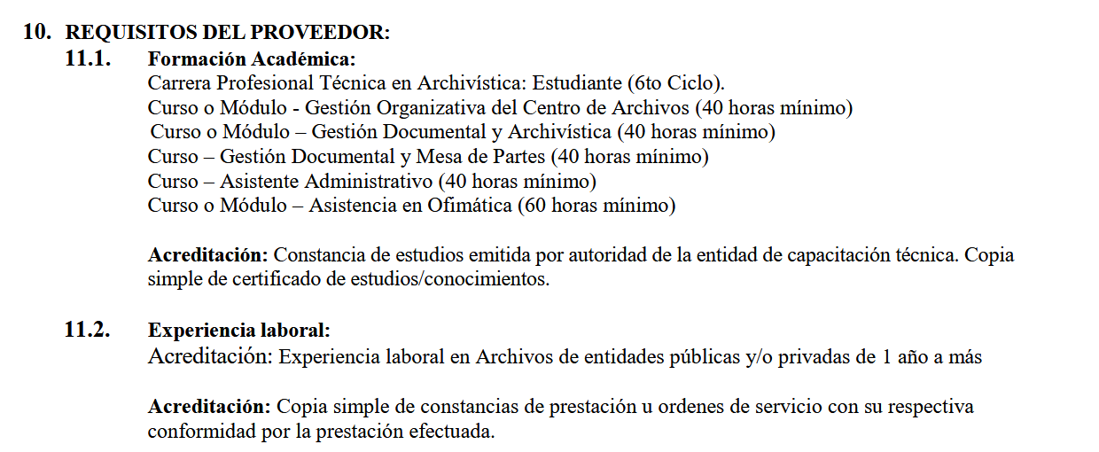
REQUISITOS QUE DEBE ACREDITAR EL POSTOR

En esta sección el postor debe de adjuntar su curriculum vitae documentado de acuerdo a los requisitos solicitados. Cada hoja del curriculum debe estar firmado y con huella dactilar; adicionalmente se debe de adjuntar copia de DNI.

NOTA: Las declaraciones juradas, formatos, formularios que conforman la oferta o cualquier otro documento presentado deben estar debidamente firmados por el postor (firma manuscrita o digital, según la Ley Nº 27269, Ley de Firmas y Certificados Digitales). NO SE ACEPTA INSERTAR LA IMAGEN DE UNA FIRMA.

